Nombre y Apellidos: | RUNE BRITO NÚÑEZ | Firma del Alumno:
DNI: | 78852907-Y | Firma del Profesor:

Apto: | No Apto: | Calificación:

Instrucciones Generales

La puntuación máxima será de 10 puntos.
Esta prueba tendrá una duración máxima de 120 minutos
( Temporalizados durante el módulo )

El alumno/a deberá acatar las siguientes normas durante la duración de la práctica :

- Rellene el encabezado con su nombre, apellidos y D.N.I.
- Firme en todas y cada una de las hojas entregadas, incluidas las que estén en blanco.
- Usar exclusivamente bolígrafo azul o negro
- Guardar los ficheros generados en una carpeta con nombre MF0488_PRÁCTICA
- El docente le indicará al final como entregar el contenido de dicha carpeta
- Al finalizar el ejercicio y antes de entregarlo comprueba tus respuestas, en caso de duda consulta al docente.

Equipo y material

- Bolígrafo azul.
- Folios.
- Ordenadores.
- Conexión a Internet. ( Para buscar información a modo de ayuda )
- Pendrive.

Instrucciones específicas

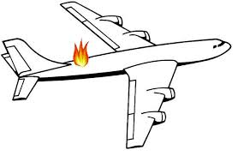
Esta PRUEBA OBJETIVA PRÁCTICA FINAL consiste básicamente en realizar un informe pericial correcto, limpio y que conteste a las interrogantes que se plantean, sin dejar lugar a ambigüedades. Es un reto muy sencillo y que os ayudará a practicar a la hora de iniciaros en los análisis periciales.
Fuente : https://www.flu-project.com/2013/11/fpr9-solucion-al-reto-hacking_463.html
A partir de esta línea TODO ES FICCIÓN para dar contexto a la práctica, ¡así que nadie se alarme! y... ¡a por el reto!
El pasado día 3 de Noviembre ocurrió un trágico accidente al sur de la localidad madrileña de Fuenlabrada. Un avión JKNM-323 procedente de la base aérea de cuatro vientos se estrelló a su paso por el cuadrante oeste, en el barrio de Loranca.
En el suceso fallecieron el piloto y el copiloto, pero milagrosamente sobrevivieron dos miembros de la tripulación. En las declaraciones a los supervivientes por parte de las unidades policiales presentes en el suceso, confirmaron que oyeron una explosión en la cola del avión antes de precipitarse al vacío.

Instrucciones específicas

Las hipótesis de los expertos encaminan el suceso hacia un posible atentado de un grupo terrorista.
Dos semanas antes del terrible acontecimiento, la empresa aeronáutica JKNM Technologies denunció un robo de información en uno de sus servidores principales, situados en el CPD B de su sede de

Barcelona.
Tú labor como perito judicial informático consistirá en analizar el servidor vulnerado de JKNMTechnologies en busca de alguna posible pista que permita a los cuerpos policiales ligar ambos
acontecimientos y detener a los culpables.
Puedes pasar a recoger el disco duro a las dependencias de la Guardia Civil.
A continuación encontrarás las firmas del disco duro:
MD5 checksum: 2a0ddfa1b1d34df0b65d5c3ff60e2766SHA1
checksum: 18295c5222d52ec26b0420d5efb2b0868e7ddb91
Dispones de una semana para entregarnos los siguientes documentos:
1. Documento de cadena de custodia
2. Informe pericial documentando las evidencias recopiladas. Necesitamos especialmente que te centres en los archivos localizados en el disco duro que puedan haber sido sustraídos, indicando el
cómo, cuándo y por qué. Así como en los ataques que puedan haber sido realizados durante la semana del 21 al 27 de Octubre de 2013, fecha en la que se interpuso la denuncia.
¡¡ Suerte, contamos contigo. ¡!

Instrucciones específicas

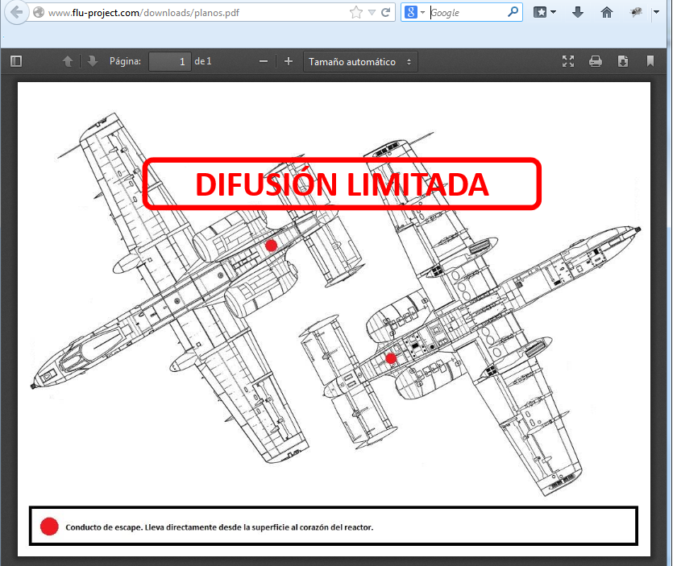
Normalmente en un análisis forense os entregarán una copia física del disco duro a analizar, siempre que no os toque directamente realizarla vosotros mismos. Para la realización de este prueba práctica final se les proporciona directamente el clonado del disco duro de un servidor clonado mediante "dd"
, y además, se han limpiado todos los archivos que no eran de interés en el pericial, facilitando así la resolución de la práctica.

En ese disco duro se encontraba instalado un servidor web Apache que servía una aplicación web de la empresa JKNM Technologies y desde la que sus empleados descargaban documentos confidenciales de los aviones que fabricaba previa autenticación con un usuario y contraseña válidos.

Los pasos a realizar con dicha clonación del disco duro son :

1 ) Comprobar los hashes del disco duro para verificar que es una clonación del disco duro original.
Para ello se puede utilizar por ejemplo las utilidades "md5sum" y "sha1sum"

2 ) Posteriormente habrá que abrirlo con alguna utilidad como FTK Imager o Autopsy, en esta ocasión
nosotros se recomienda este segundo, por su posibilidad de parsear y recopilar los archivos
localizados en función de su tipología..
3 ) Análisis de las evidencias

4 ) Informe pericial

Instrucciones específicas

Condiciones de realización:

La actividad se llevará a cabo en el aula y el alumnado contará en todo momento supervisión del docente.

El alumnado contará con una duración de 120 minutos para realizar la práctica.

Además el alumno podrá hacer uso de internet para su realización, y se detallan a continuación algunas webs de ayuda.

Páginas webs : https://www.flu-project.com/2013/11/fpr9-solucion-al-reto-hacking_463.html

Análisis Forense : http://periciales.eu/wp-content/uploads/2014/06/ejemplo-informe-pericial-general.pdf

Programas Forenses en Windows :
https://www.incibe.es/jornadas-incibe-espacios-ciberseguridad/estudiantes/programa-forense-windows
Guía de toma de evidencias :
https://www.incibe-cert.es/guias-y-estudios/guias/toma-evidencias-windows

Informe Pericial:
http://openaccess.uoc.edu/webapps/o2/bitstream/10609/46105/6/fredmorantesTFM0116memoria.pdf

En ella se valorará la utilización de herramientas para la gestión del tiempo y secuenciación del uso de las aplicaciones necesarias. Y se observará especialmente la autonomía del alumnado a la hora de ejecutar y tomar decisiones. Como también la estructuración del ejercicio en donde se solicitará, orden, coherencia y limpieza.

Una vez terminado la práctica se le notificará al docente y pasará a su evaluación.

Descripción de la práctica

- Verificacion y concordancia de la firma ISO del disco duro entregado.
Antes que todo hay que realizar la verificación de firma o hash del disco duro entregado y comparar el numero hach con el original, para verificar que no hubo cambios del original a la copia. Y evidentemente concuerda el número. Es por ello que podemos proseguir con el análisis del mismo.

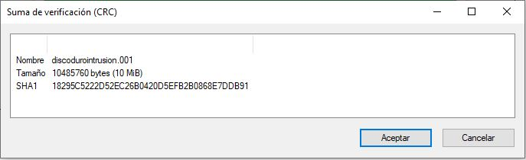
Oyra de las opciones es abrirlo dentro de AUTOPSY y también podemos ver dentro de las especificaciones del disco duro, los mismos números.

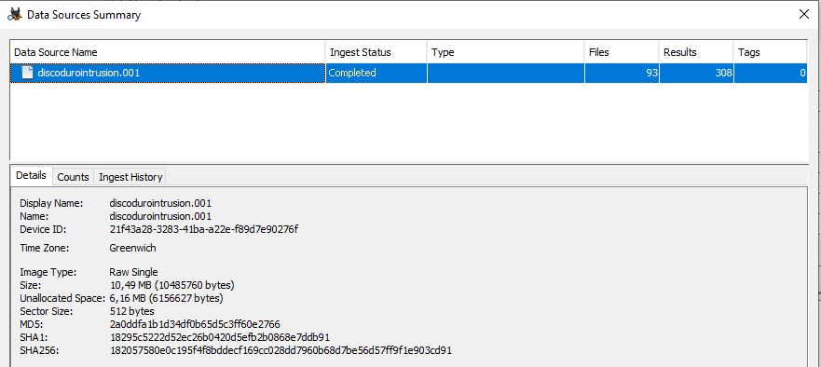
A la hora de abrir el disco duro en autopsy podemos ver los principales datos del mismo, con sus:
Detalles, Contenido Historial y modulos de scaneo actualizados:

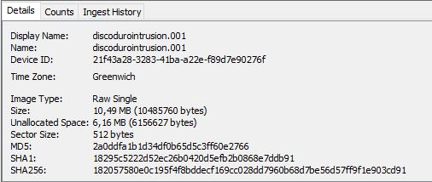
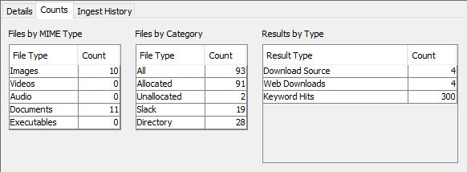
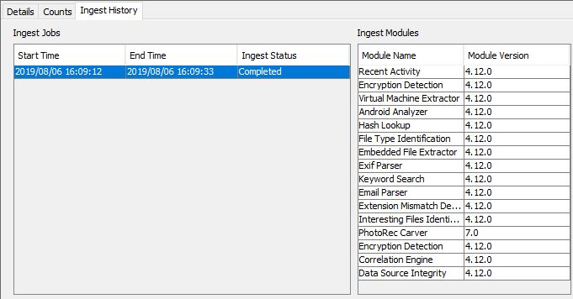

Al abrir la cronología de archivos nos encontramos con mayor actividad en Agosto, Junio y Noviembre y diversos archivos modificados y creados con sus respectivas fechas y incluidas en los metadatos de los archivos.

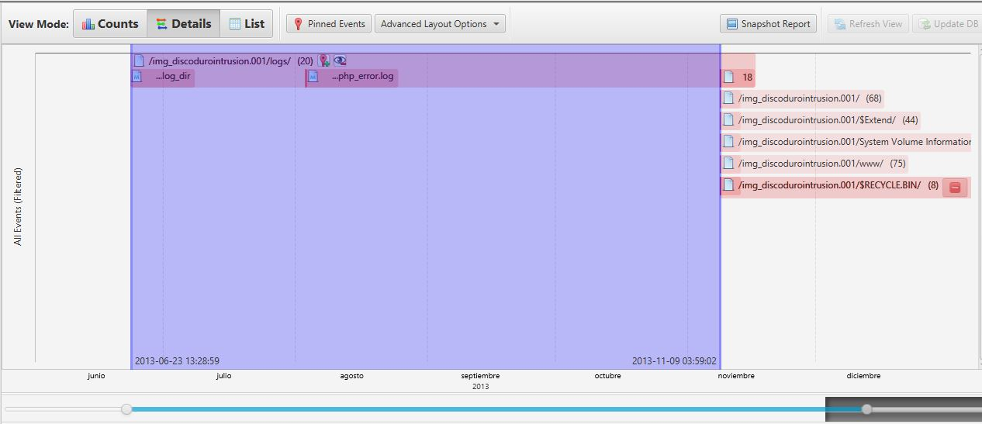
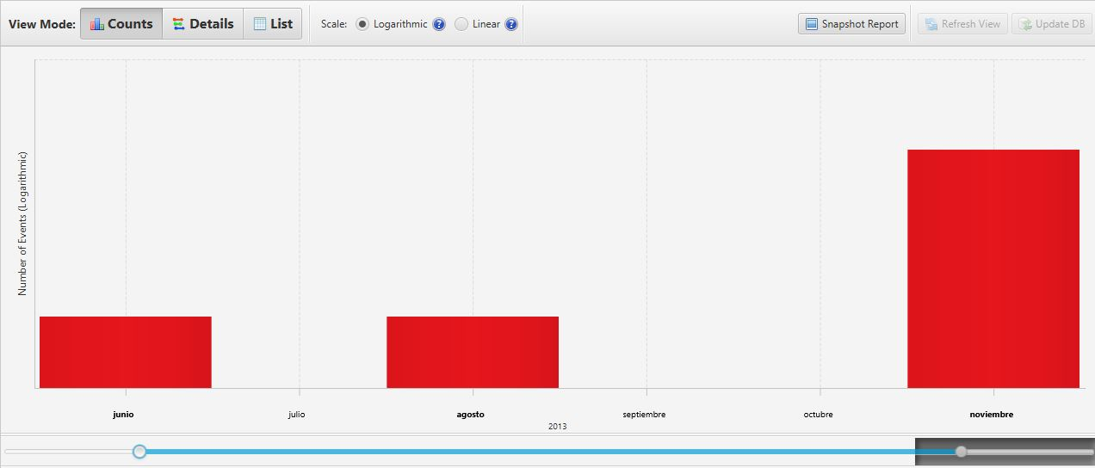

Al realizar un scanneo a los archivos .logs nos encontramos que un usuario con una IP falsa 134.0.11.123 ha intentando localizar páginas web que colgasen del dominio de la compañía a través de un diccionario que contenía palabras no muy comunes y extrañas, etc. Esta IP fue inventada a través de un proxy y parece ser que tienen ubicación. A partir de la línea 58, se puede ver como finaliza dicho ataque, sin éxito (todas las peticiones GET son respondidas con un error 404 NOT FOUND)

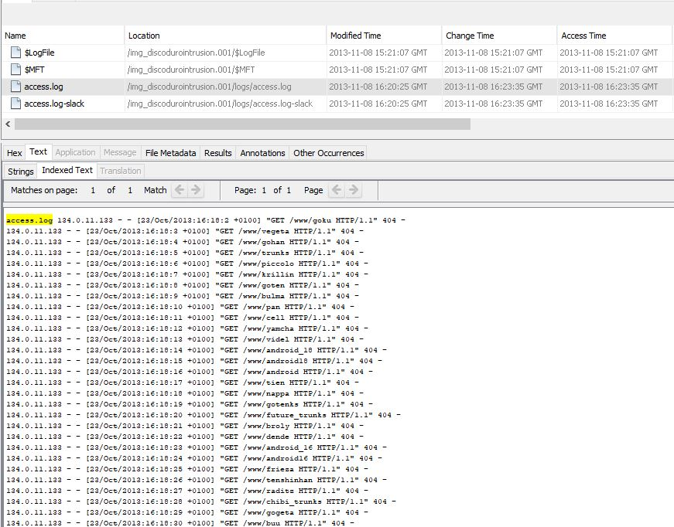

Se puede apreciar como un atacante a través de varios intentos logra acceder a través de una autenticación a "menuPrincipal.php": logrando descargar como se observa mas adelante del .log el archivo.zip del servidor de la compañía.

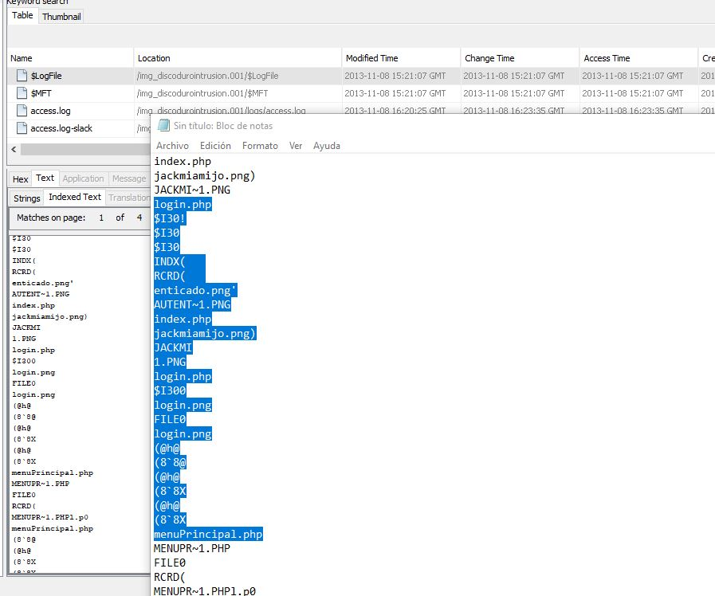

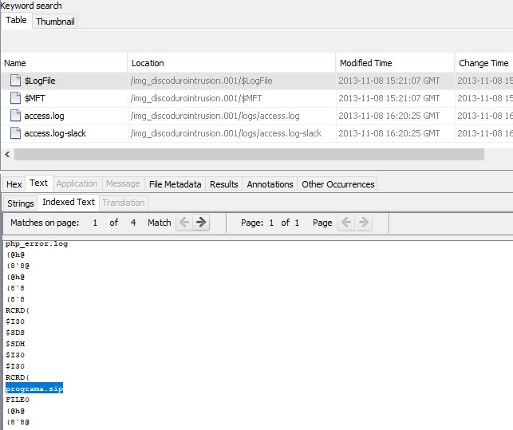

Se observa dentro del archivo zip, que existe un fichero llamado "programa.txt". Y se procede a abrirlo, Una vez abierto, aparece una conversación entre dos individuos de orden sospechoso indicándole el trasmisor al emisor que no ha podido subir los planos al servidor corporativo por algún tipo de problema, y se los cambia a otra ubicación en un servidor externo de índole público.

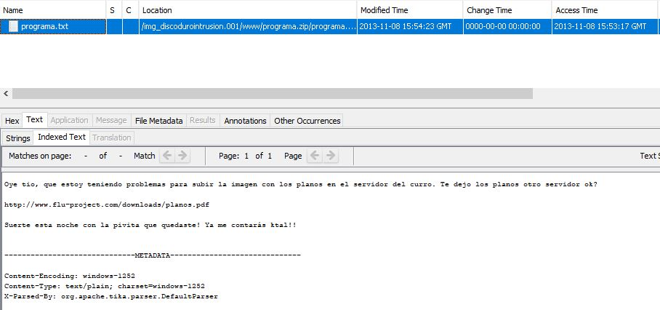

Como vemos en la captura anterior, este PHP nos mostraba un link para descargar un "zip". Que si lo buscamos en el disco duro vemos que ha sido eliminado, por lo que es posible que más adelante alguien desde dentro de la organización haya accedido para eliminarlo, bien con intenciones de borrar rastros o bien para impedir que ese archivo sea descargado por otros usuarios ampliando las posibilidades de que vuelvan a caer en malas manos. Estas conclusiones se intentarían responder en un caso real solicitando las cámaras de acceso al CPD, logs capturados por herramientas SIEM desplegadas por la red, logs de los firewalls, etc. Y volvemos al archivo programa.txt

Al descargar el PDF en el mensaje enviado, que corresponde a esa dirección, se aprecian los planos (catalogados como "Difusión Limitada") mostrando la vulnerabilidad de cierto punto en dentro de la aeronave que parte del conducto de escape hasta el reactor. Y donde supuestamente los supervivientes del accidente escucharon la explosión según sus declaraciones.

Planos que evidencian el hecho..

A continuación, en la carpeta www. Se ubica entre otros, el archivo "planes.txt", que solo contiene una colección de diseños de aeronaves comerciales. En dicho documento se despliegan nombres y correos electrónicos de personas que realizaron los diseños con sus respectivos correos, y es por ello que Autopsy recopila los emails en una lista. Con ello se concluye que no es parte de una evidencia.

Por último , se genera el código fuente de la aplicación, en busca de algún bug que pueda padecer el aplicativo y por el que el atacante, logra acceder al sistema. Como se puede apreciar, uno de los primeros fallos importantes que se observan, es que la gran mayoría de los usuarios de la empresa comparten como user al acceder al mismo la palabra “administrador”, por lo tanto, de haber sido un empleado el cómplice de los datos; no se puede identificar exactamente quien es el sospechoso.

Hay que recordar que al hablar de DIFUSION LIMITADA, En el ámbito empresarial, los usuarios podrán realizar copias, extractos y traducciones de Información clasificada de grado “DIFUSIÓN LIMITADA” siempre que se garantice que las mismas van a ser usadas por personal del mismo contratista de quien las realizó, se cumpla el principio de necesidad de conocer, hayan sido instruidos en el manejo de Información clasificada y se disponga de la autorización de acceso correspondiente. En el ámbito empresarial, los Jefes de Seguridad de los Órganos de Control podrán realizar, para su propio personal, copias, extractos y traducciones de Información clasificada de grado “CONFIDENCIAL” cuando sea necesario por motivos de trabajo, asegurándose que a cada copia, extracto o traducción se le asigna un número de documento y que éstos quedan convenientemente registrados, siendo preceptiva la autorización del correspondiente SPMC del MINISDEF yla comunicación al Representante para la Seguridad del Contrato o Programa afectado, y, en su caso, al Inspector de Seguridad que tuviera nombrado la empresa. Las reproducciones tendrán la misma clasificación que el original y su estampillado será controlado por el Inspector de Seguridad.

A Continuación, Se realiza el Informe →

TRIBUNAL / JUZGADO / FISCALIA: 1ero de Justicia - Madrid
FECHA: 18-11.2019
Número del proceso: 654-B
Nombre del laboratorio Informatico Forence
PEITO/A: RBN

INFORME FORENCE INFORMATICO

Introducción
El pasado día 3 de noviembre ocurrió un trágico accidente al sur de la localidad madrileña de Fuenlabrada. Un avión JKNM-323 procedente de la base aérea de cuatro vientos se estrelló a su paso por el cuadrante oeste, en el barrio de Loranca. En el suceso fallecieron el piloto y el copiloto, sobreviviendo dos miembros de la tripulación. En las declaraciones elaboradas a los supervivientes por parte de las unidades policiales presentes en el suceso, confirmaron que oyeron una explosión en la cola del avión antes de precipitarse al tierra. Las hipótesis de los expertos encaminan el suceso hacia un posible atentado de un grupo terrorista.
Dos semanas antes del siniestro aéreo, la empresa aeronáutica JKNM Technologies denunció un robo de información en uno de sus servidores principales, situados en el CPD B de su sede de Barcelona. Una unidad de la Guardia civil intervienen en el servidor, el cual, en el momento de efectuar la entrada, se encontraba en funcionamiento, por lo que los agentes especializados que participan en la diligencia deciden realizar una copia con captura del disco duro. Asimismo, en la mencionada diligencia, y una vez realizada la captura del HD. Una vez finalizada la diligencia, las evidencias digitales se transportan, según los procedimientos al caso, a nuestro laboratorio para ser analizado y generar un diagnóstico del contenido del HD del servidor, para intentar encontrar las evidencias necesarias ante las hipotesis expuestas de un supuesto acto terrorista aéreo indicando a su vez los límites de límites del análisis y conclusiones ante el hecho.
Antecedentes
A pedido de la parte interesada, quien solicita los servicios profesionales de un peritaje informático para la elaboración de una autopsia digital. Y se proceda al análisis de información de la copia ISO de un Disco Duro, con su respectiva firma digital al original, entregado el dia 18 de noviembre del año 2018. En formato DVD dentro de un estuche blindando, acompañado de un guardia civil como custodio antes de la entrega.

Norma
ISO/IEC 27037:2012 Nueva norma para la Recopilación de Evidencias.

Esta norma ISO 27037 está claramente orientada al procedimiento de la actuación pericial en el escenario de la recogida, identificación y secuestro de la evidencia digital.
La norma ISO/IEC 27037:2012 “Information technology — Security techniques — Guidelines for identification, collection, acquisition and preservation of digital evidence” viene a renovar a las ya antiguas directrices RFC 3227 estando las recomendaciones de la ISO 27037 más dirigidas a dispositivos actuales y están más de acorde con el estado de la técnica actual.
Tipología de los Dispositivos y Entornos en la ISO 27037
Las tipologías de dispositivos y entornos tratados en la norma son los siguientes:
  - Equipos y medios de almacenamiento y dispositivos periféricos.
  - Sistemas críticos (alta exigencia de disponibilidad).
  - Ordenadores y dispositivos conectados en red.
  - Dispositivos móviles.
  - Sistema de circuito cerrado de televisión digital.
Se ha de considerar que dentro de este estándar se incluye los ordenadores, conexión de red y a su vez equipos medios y periférico , donde se ubica la recopilación y captura de evidencias desde el punto de vista de una actuación global, abarcando principalmente actuaciones generadas por un incidente de seguridad y por una violación de la misma pero, en los casos reales cotidianos, no todos los preceptos son viables ni recomendables por lo que se ha de particularizar la actuación según las características y circunstancias de la misma.
Por este motivo a la hora de llevar a cabo una actuación de captura de evidencias se ha de tener en cuenta las características principales de la información que se desea recopilar, es decir, cuál es la naturaleza de la evidencia que se desea recopilar y cuál es la mejor forma o vía de actuación que garantice el éxito de la misma, para ello se debería elaborar un proceso de actuación de análisis y diagnóstico adecuado. En donde la La Identificación, La Recolección, Adquisición, Preservación y Los métodos o procedimientos aplicados deben de ser reproducibles, verificables y argumentables al nivel de comprensión de los entendidos en la materia, quienes puedan dar validez y respaldo a las actuaciones realizadas.
Cadena de Custodia
La actuación de campo de la recopilación de las evidencias es un actividad extremamente delicada y compleja. La valía legal y técnica de las evidencias en la mayoría de ocasiones depende del proceso realizado en la recopilación y preservación de las mismas. Para ello:

Este proceso se define como la recolección de los dispositivos y la documentación (incautación y secuestro de los mismos) que puedan contener la evidencia que se desea recopilar o bien la adquisición y copia de la información existente en los dispositivos.
La evidencia ha de ser preservada para garantizar su utilidad, es decir, su originalidad para que a posteriori pueda ser ésta admisible como elemento de prueba original e íntegra, por lo tanto, las acciones de este proceso están claramente dirigidas a conservar la Cadena de Custodia, la integridad y la originalidad de la prueba.
DESCRIPCION DE LA CADENA DE CUSTODIA
Fecha  D/M/A | Hora | Datos personales  DNI, Apellido y Nombre | Dependencia-Entidad  Localidad |  |  | RESPONSABLES EN LA CADENA DE CUSTODIA  (FIRMA)
1 6/11/2018 | 10:00am | Juan Perez Gomez  DNI: 000000Y | Tecnico Informatico  GUARDIA CIVIL  BARCELONA
Observaciones |  | Realiza la apertura del servido para la extracción y copia del HD  En otro HD debidamente custodiado
2 6/11/2018 | 11:00am | Pedro Gomez Rdguez  DNI: 000000Y |  | Sargento -  Conductor Resguardo  GUARDIA CIVIL  BARCELONA
Observaciones |  | Realiza el resguardo del HD dentro de un contenedor de protección con sellos de garantía, serial y a su vez con cierre con contraseña.  Y lo traslada al departamento central de investigación de la guardia Civil de Madrid
3 6/11/2018 | 08:00am | Pedro Fuentes Lopez  DNI: 300000Y |  | Ing Informatico  Entrega  GUARDIA CIVIL  MADRID
Observaciones |  | Recibe la muestra desde Barcelona y es el encargado de abrir el contenedor con contraseña, para generar desde el HD la copia o clonación de ISO como pruebas a los laboratorios informáticos.
4 6/11/2018 | 10:00am | Juan de los Palotes  DNI: 300000Y |  | Ing Informatico  Copia ISO  GUARDIA CIVIL  MADRID
Observaciones |  | Encargado de entregarnos la copia ISO
4 6/11/2018 | 10:00am | RBN  DNI: 300000Y |  | Informatico  Copia ISO  INFO_LABS  MADRID

Objetivos:
El objetivo de esta investigación consiste en realizar el análisis forense, de una copia de un disco duro que pertenece a un servidor de una empresa JKNM Technologies ubicada en Barcelona. Sufriendo supuestamente un ataque de intrusión dentro de su servidor web en donde posiblemente este hecho este relacionado con el siniestro aéreo ocurrido en Madrid el dia 3 de noviembre del presente año. Para ello, se intentara a través de una metodología de análisis y diagnóstico, establecer las conclusiones pertinentes ante este hecho, en busca de algunas posibles pista y que permita a los cuerpos policiales y/o guardia civil ligar ambos acontecimientos y detener a los posibles sospechosos. Para esta investigación los objetivos se componen de:· Preservar, asegurar y clasificar las evidencias digitales para un posible proceso judicial.
· Confirmar el incidente ocurrido.
· Determinar una estructura del incidente.
· Preservar, asegurar y clasificar las evidencias digitales para un posible proceso judicial.
Adicionalmente, entre los objetivos del informe, también se debe alcanzar los siguientes puntos:
· Confirmar si el servidor de la empres JKNM Technologies ha sido utilizado para dicho actos delictivos terrorista.
· Buscar e identificar evidencias relacionadas con actos delictivos.
· Realizar un informe pericial en el cual se recojan los resultados obtenidos en un análisis forense de la una copia del disco duro del servidor.

Alcance:
El alcance del análisis forense se corresponde únicamente con las evidencias digitales entregadas, es decir, una copia del disco duro incautado por la guardia civil. Para establecer las conclusiones pertinentes ante este hecho, en busca de posibles pistas y que permita a los guardia civile vincular ambos acontecimientos (tragedia aérea junto al ataque de un servidor de una aerolínea) y Proceder ante los hechos por el marco legal a través de los entes encargados de la justicia.

Antecedentes:
· En un control rutinario se detiene a dos personas y se le intervienen estupefacientes y tarjetas de banda magnética.
· En un registro del domicilio de la pareja, se interviene un ordenador el cual se encontraba encendido, por lo tanto, los agentes deciden realizar una captura de la Memoria RAM y una imagen del Disco Duro del portátil.

Fuentes de información:
Las autoridades pertinentes, en este caso la Guardia Civil, nos hace entrega de un solo elemento a analizar como prueba del supuesto delito, en este caso hemos recibido :

1. Una (1) ISO con su respectiva firma que procede de una copia de un HD con información de un servidor supuestamente vulnerado, marca Seagate, con número de Serie: WX81E32FLU08 con capacidad de 10,49 GB. Adicionalmente se facilita el algoritmo md5 y sha1, que concuerdan correctamente con la prueba:

Algoritmo MD5:156223444d86a9a81e73018cafea087c
Algoritmo SHA1: 21558da3b475680deb726ff44a67e579717dd102
Limitaciones
Exclusivamente el análisis forense se ha realizado sobre una imagen ISO exacta al HD original que pertenece al servidor atacado y las conclusiones únicamente son aplicables a estos elementos. Durante el análisis se ha encontrado dirección de correos y contraseñas que no ha sido analizados por no ser relevantes como un hecho evidencial. No obstante, Se ubica en otro servidor externo independiente, un archivo en formato PDF con datos de índole confidencial que se encontraba en del cual se ha hecho como parte del análisis investigativo, por lo que en una investigación" más exhaustiva " se debería ampliar el alcance y solicitar a quien corresponda el disco duro de dicho servidor para analizar también sus logs, y comprobar si el usuario malicioso descargó realmente el PDF con los planos y ubicar al sospechoso receptor a la hora de descargarlo o no.
Resolución.
En este apartado se detallan los trabajos realizados durante en análisis forense:

- Comprobación de las evidencias entregadas por la Guardia Civil: Verificación de los hashes que se generaron durante la adquisición de evidencias.
- Identificación de archivos en el Disco duro: Se ha realizado una revisión exhaustiva de los documentos que se encuentran en el disco duro con el programa Autopsy.
- Búsqueda de elementos eliminados: Se ha realizado una búsqueda de elementos eliminados del disco duro.
- Listado de Procesos. Se ha identificado una lista de procesos ddos malicioso inyectado en el servidor web que pudieron ser utilizados para fines maliciosos.
- Revisión del historial de navegación. Se ha realizado un análisis del histórico web y usuario
- Análisis del HD: Obtención de información a través del HD incautada durante el registro del servidor.

Conclusiones.
En este apartado se detallan las conclusiones obtenidas tras el análisis del la prueba(ISO del Servidor).

Resultados del y diagnóstico de la muestra con evidencia digital:

- Se identificaron los archivos .logs en los cuales uno de ellos hay la existencia de un usuario intruso con una IP falsa 134.0.11.123 que ha intentando localizar páginas web que colgasen el dominio de la compañía a través de un diccionario que contenía palabras no muy comunes. Esta IP fue inventada a través de un proxy y con ubicación falsa .
- Se encontraron archivos ofimáticos de tipo txt y pdfs relacionados con la información de la aeronave en el siniestro aéreo.
- Se verificó la existencia de un servidor externo donde se realizo y envió una copia de unos planos con información clasificada, enviada por un usuario o empleado de la compañía.
- Una de los documentos contenía un mensaje un mensaje oculto en el que se ha podido los planos del modelo de la aeronave.
- Se identificaron archivos de texto que, previsiblemente, contenían contraseñas y direcciones de correo electrónico.
- Carpeta www. Se ubica entre otros, el archivo "planes.txt", que solo contiene una colección de diseños de aeronaves comerciales. En dicho documento se despliegan nombres y correos electrónicos de personas que realizaron los diseños con sus respectivos correos, y es por ello que Autopsy recopila los emails en una lista. Con ello se concluye que no es parte de la evidencia.
- Existencia por descargar de un archivo “zip". Posteriormente eliminado, por lo que es posible que más adelante alguien desde dentro de la organización haya accedido para desaparecer evidencia, bien con intenciones de borrar rastros o bien para impedir que ese archivo sea descargado por otros usuarios.

- Se puede apreciar como un atacante a través de varios intentos logra acceder a través de una autenticación a "menuPrincipal.php": logrando descargar como se observa mas adelante del .log el archivo.zip del servidor de la compañía.

- Se detecta un usuario que trabaja en la compañía como emisor de la información y un cómplice externo como sospechoso receptor. Sin identificar la identidad de los mismos.

- Se ha podido verificar el uso de otro servidor externo, el cual es utilizado para almacenamiento de información y luego poder compartirla.

- En el ámbito empresarial, los usuarios podían realizar copias, extractos y traducciones de Información clasificada de grado “DIFUSIÓN LIMITADA” siempre que se garantice que las mismas van a ser usadas por personal de la misma compañía y quien las realizó tenia el mismo user de administrador que el resto. Es por ello que se cataloga como una vulnerabilidad del sistema y fallo humano importante dentro de los principales departamentos de la compañía, Ya que la gran mayoría de los usuarios de la empresa pueden acceder al servidor y resto de la intranet, por lo tanto, de haber sido un empleado emisor el cómplice de robo de data hacia un cómplice externo; no se puede identificar exactamente quien es el sospechoso.

Anexos.

Anexo I. Verificación de la información recibida.
Antes de comenzar el análisis forense se ha procedido a verificar que la copia del disco duro, no han sufrido alteración durante su traslado. Dicha comprobación se ha realizado con la herramienta AUTOPSY

Anexo II. Ficheros Encontrados en el Disco Duro.
Un total de 41 archivos

Histórico Web, ficheros eliminados, recuperados, ficheros con evidencia.
access.log
Login.php
Programa.zip
Programa.txt

Anexo III. Ficheros Encontrados en el Disco Duro con descripción de evidencia

User.php / donde se ubica el login y pass para acceder al servidor de la empresa. En donde casi todos los empleados accedían al mismo por poseer estos.
Login: admin
Password: poiu9647hy

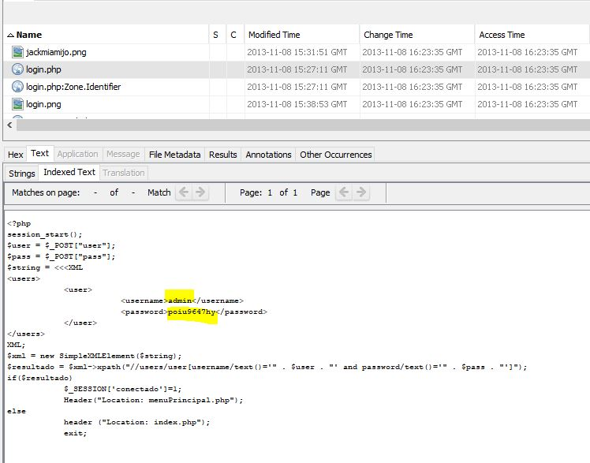

Archivo: Programa.zip / con planos de la aeronave y su posible debilidad en el fuselje y reactor.

Documentos que se han encontrado en un servidor externo como posibles evidencias

Anexo IV /
Se procede a crear una unidad USB con todas las evidencias recuperadas y encriptadas en un archivo RAR y a su conteniendo una contraseña para futuros estudios al caso.

